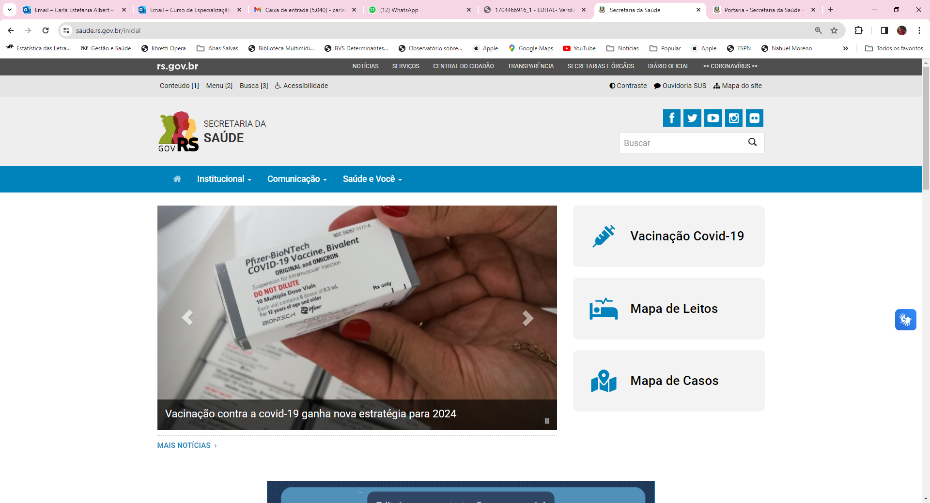

EDITAL 08/2023
PROCESSO SELETIVO PÚBLICO ANO 2024
ESTADO DO RIO GRANDE DO SUL
SECRETARIA DE ESTADO DA SAÚDE
ESCOLA DE SAÚDE PÚBLICA/RS
UNIVERSIDADE ESTADUAL DO RIO GRANDE DO SUL – UERGS
PRÓ-REITORIA DE PESQUISA E PÓS-GRADUAÇÃO
CURSO DE ESPECIALIZAÇÃO EM SAÚDE PÚBLICA

CANDIDATURAS HOMOLOGADAS
PARA CONTINUIDADE DO PROCESSO SELETIVO DO CURSO DE ESPECIALIZAÇÃO EM SAÚDE PÚBLICA

Em consonância com o Edital 08/2023 e o cronograma previamente aprovado, a Escola de Saúde Pública da SES/RS e a Pró-Reitoria de Pesquisa e Pós-Graduação da Universidade Estadual do Rio Grande do Sul (UERGS), tornam de conhecimento público as candidaturas homologadas para o Curso de Especialização em Saúde Pública, edição, 2024-2025, segundo os REQUISITOS PARA INSCRIÇÃO do edital 08/2023.
O período de recurso das inscrições será de 18/01/2024 à 19/01/2024 e deverá ser realizada pelo ANEXO IX do Edital, em formato PDF, em um único endereço eletrônico ( INSCRICAOESP@SAUDE.RS.GOV.BR ), especificando no campo assunto “INTERPOSIÇÃO DE RECURSO CONTRA DECISÃO RELATIVA AO PROCESSO SELETIVO DE CURSO DE ESPECIALIZAÇÃO – ESP”.

Do mesmo modo, informamos que o processo de seleção ocorrerá de 05/02/2024 à 21/02/2024 e será de responsabilidade de comissão, designada pela Portaria SES nº 02/2024. A seleção ocorrerá em duas etapas, sendo a primeira eliminatória (currículo) e a segunda classificatória (memorial); além da certificação das e dos candidatos inscritos pela política de ações afirmativas, apresentada no ato da inscrição, a ser realizada por banca de aferição designada em Portaria.

Porto Alegre, 17 de janeiro de 2024.

Pró-Reitoria de Pesquisa e Pós-Graduação da Universidade Estadual do Rio Grande do Sul (UERGS)

Coordenação do Curso de Especialização em Saúde Pública

Secretaria Acadêmica ESP/ RS

